**Premiérou komedie Manželství je vražda nasadilo Studio G laťku kvality hodně vysoko**

5.9.2020 08:21 [Ladislav Vrchovský](https://www.ostravan.cz/author/lvrchovsky/), Ostravan.cz

Manželé Vladislav a Miroslava Georgievovi v pátek večer slavnostně oznámili zahájení činnosti nového ostravského divadla. Stalo se tak v zaplněném divadelním sále domu na křižovatce ulic Chelčického a S. K. Neumanna v centru Moravské Ostravy, kde Studio G sídlí. Učinili tak před premiérou komedie amerického autora Nicka Halla Manželství je vražda, kterou za dramaturgicko-režijní spolupráce Janky Ryšánek-Schmidtové, v kostýmech Tomáše Kypty, na scéně, pod kterou je jméno Alois Wilhelm, a při hudbě Tomáše Rossího odehráli Renáta Klemensová a Václav Klemens.

[[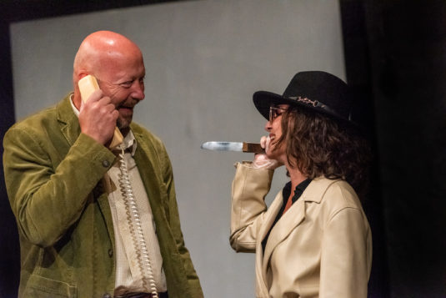](https://www.ostravan.cz/files/2020/09/DSC1808-e1599286520198.jpg)](https://www.ostravan.cz/files/2020/09/DSC1808-e1599286520198.jpg)

Václav Klemens a Renáta Klemensová v inscenaci Manželství je vražda.  
*Foto: Tomáš Rossi*

Obsah Hallovy komedie je velmi jednoduchý: Bývalí manželé Paul Butlwer (autor detektivních románů) a Polly Butlerová (jejich spoluautorka vlastnící polovinu autorských práv) se po rozvodu a delší obě opět sejdou v Paulově bytě, kam za svým někdejším manželem Polly přijíždí, protože jí chybí společná literární tvorba. Po jejím příchodu se rozjede řada komických situací, ve kterých jde o to najít nejoriginálnější způsob vraždy manželského partnera.

Děj osciluje mezi reálnými scénami ze života bývalých manželů a fiktivními scénami vycházejícími z jejich společné literární tvorby. Autor umně vytváří atmosféru, ve které divák uvěří, že jedna i druhá postava se střídavě skutečně snaží zabít svůj protějšek, a využívá k tomu právě vymyšlené situace z vytvářené detektivky.

Slabinou textu Hallovy hry je její místy docela problematická rozvláčnost. Dalo by se škrtat. Celková dvouhodinová doba představení by skutečně mohla být téměř neúnosná, nebýt mnoha velmi vtipně napsaných dialogů a překvapivých situací, ale hlavně nebýt hereckého umění obou představitelů.

[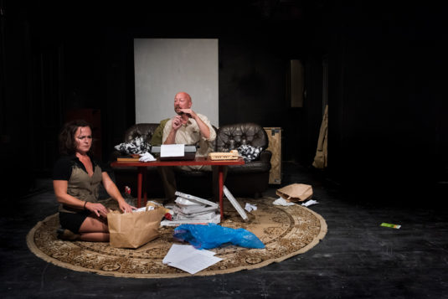](https://www.ostravan.cz/65293/premierou-komedie-manzelstvi-je-vrazda-nasadilo-studio-g-latku-kvality-hodne-vysoko/_dsc1906/)

Z inscenace Manželství je vražda. (Foto: Tomáš Rossi)

První část před přestávkou se místy skutečně vleče, za což nemohou herci, ale autor hry sám. I ve druhé části jsou sice situace a rozhovory připomínající nudný melodram, naštěstí je jich však podstatně méně než v části první.

Renáta Klemensová od prvního vstupu do hracího prostoru uplatňuje svůj ženský půvab i velké herecké komediální i charakterotvorné schopnosti. Její Polly je záhadná i svůdná, něžná i nebezpečná, duchaplná i prostomyslná zároveň.

Václav Klemens hraje Paula jako poněkud sebestředného, reálnému životu vzdáleného spisovatele s velkou dávkou kreativity a zároveň velkou neschopností postarat se o prosté věci všedního dne.

[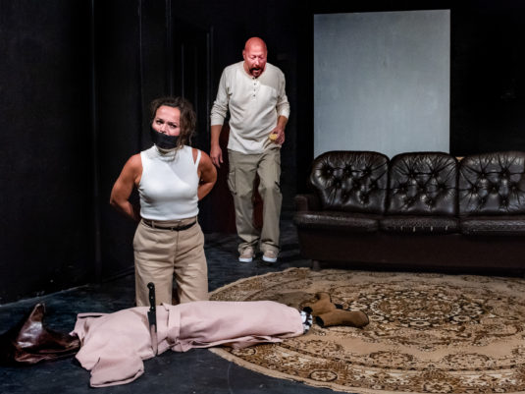](https://www.ostravan.cz/65293/premierou-komedie-manzelstvi-je-vrazda-nasadilo-studio-g-latku-kvality-hodne-vysoko/_dsc2028/)

Z inscenace Manželství je vražda. (Foto: Tomáš Rossi)

Oba herci těží také ze svého skutečného dlouholetého harmonického manželského vztahu, díky kterému je komedie Manželství je vražda v jejich podání naprosto originální a neopakovatelná. Okamžik, kdy v průběhu premiérového představení Václav Klemens dostal svoji skutečnou manželku Renátu do situace popisované mezi herci jako takzvané „odbourání“, tedy překvapil nečekaným chováním v roli Paula, se navždy zapíše do paměti všech přítomných diváků. Něco takového opravdu žádná jiná herecká dvojice nabídnout nemůže.

Komedie Manželství je vražda ve Studiu G navazuje na někdejší divadelní činnost Staré arény pod uměleckým vedením Pavla Gejguše hlavně tím, že hereckých partů se ujali skuteční profesionálové svého oboru, kteří dovedou bavit, rozesmát i dojmout diváky způsobem velmi vkusným a oduševnělým. Představení si přes malý nedostatek, kterým je jeho přílišná délka, zcela jistě získá velké množství velmi spokojených diváků, kteří budou odcházet pobaveni i dojatí a budou oprávněně doporučovat návštěvu dalším..

Samotnému G Studiu pak nelze jinak než popřát, aby se takto vydařených premiér povedlo uvést v budoucnosti co nejvíce.